(Проект)

Государственный контракт № _____
на поставку Товара

п. Ахтарский  Приморско-Ахтарский м.о | «___» _____________2026 г.

Федеральное казенное учреждение «Исправительная колония № 11 Главного Управления Федеральной службы исполнения наказаний по Краснодарскому краю» (ФКУ ИК-11 ГУФСИН России по Краснодарскому краю), от имени Российской Федерации, в лице начальника Розаева Андрея Леонидовича, действующего на основании Устава, именуемое в дальнейшем Государственный заказчик (далее — Заказчик), с одной стороны и------------------------------------------------, в лице----------------------------------------------------- действующего на основании-----------------------------------------, именуемое в дальнейшем Поставщик с другой стороны, вместе именуемые Стороны, руководствуясь п.4 ч.1 ст.93 Федерального закона от 05.04.2013 года № 44-ФЗ «О контрактной системе в сфере закупок товаров, работ, услуг для обеспечения государственных и муниципальных нужд» (далее — Федеральный закон о контрактной системе) в соответствии с распоряжением Правительства Российской Федерации от 28.04.2018 г. №824-Р, в целях обеспечения государственных нужд и идентификационным кодом закупки в плане - графике закупок _______________________________________,в целях обеспечения государственных нужд заключили настоящий Государственный контракт (далее – Контракт ) о нижеследующем:

- Предмет Контракта
1.1 Поставщик обязуется передать Товар Заказчику, а Заказчик обязуется обеспечить приемку и оплату поставленного Товара.
1.2 Предметом Контракта является поставка марок почтовых, (далее - Товар).
1.3. Наименование, количество, цена и другие существенные качественные характеристики Товара:
№ п/п |  | Наименование Товара | Ед. изм. | Кол-во | Нормативные документы | Цена за ед. изм. (НДС не предусмотрен)  (руб) | Сумма  (НДС не предусмотрен)  (руб)
1 | Марка почтовая номиналом 5,00 рублей |  | шт. | ¹⁶⁰ | Приказ министерства связи РФ от 26.05.1994 год № 115
2 | Марка почтовая номиналом 3,00 рубля |  | шт. | ⁴⁰⁰ | Приказ министерства связи РФ от 26.05.1994 год № 115
3 | Марка почтовая номиналом 10,00 рублей |  | шт. | ⁵⁰⁰ | Приказ министерства связи РФ от 26.05.1994 год № 115
4 | Марка почтовая номиналом 25,00 рублей |  | шт. | ³⁰⁰ | Приказ министерства связи РФ от 26.05.1994 год № 115
Цена Контракта (НДС не предусмотрен):

1.4. Качественные характеристики Товара - ________________.
1.5. Страна происхождения Товара - Россия.

- Права и обязанности Сторон

2.1. Заказчик обязуется:
2.1.1. Осуществлять контроль за обеспечением Поставщиком поставки Товара, предусмотренного Контрактом.
2.1.2. Обеспечить приемку и оплату поставленного Товара в соответствии с условиями Контракта.
2.2. Заказчик имеет право:
2.2.1. Определять лиц, непосредственно участвующих в контроле за осуществлением поставки Товара Поставщиком и (или) лиц, участвующих в приемке Товара по количеству и качеству.
2.2.2. Для проверки предоставленного Поставщиком Товара, предусмотренного Контрактом, в части его соответствия условиям Контракта привлекать экспертов, экспертные
организации на основании Контрактов, заключенных в соответствии с Федеральным законом о контрактной системе.
2.2.3. Требовать замены Товара, несоответствующего по качеству и безопасности, показателям содержащимся в нормативных и технических документах, и настоящем Контракте.
2.3. Поставщик обязуется:
2.3.1. В письменной форме известить Заказчика о готовности Товара к поставке и о дате поставки Товара в порядке, предусмотренном пунктом 5.7. Контракта.
2.3.2. Обеспечить соответствие Товара требованиям законодательства РФ, нормативным и техническим документам и условиям настоящего Контракта.
2.3.3. Передать Товар в порядке и в сроки, указанные в разделе 5 Контракта.
2.3.4. Производить замену некачественного Товара, в порядке и на условиях, предусмотренных Контрактом.
2.4. Поставщик вправе:
2.4.1. Требовать оплату за поставленный Товар в соответствии с условиями Контракта.

- Цена Контракта и порядок расчетов
3.1. Цена Контракта составляет ________________________ (______) рублей ____ копеек в том числе с НДС/без НДС и включает в себя стоимость Товара, транспортные расходы, расходы на страхование, уплату таможенных пошлин, налогов, сборов и другие обязательные платежи, взимаемые с Поставщика в связи с исполнением обязательств по Контракту.
3.2. Цена Контракта является твердой и не может изменяться в ходе его исполнения, за исключением случаев снижения цены Контракта по соглашению Сторон, без изменения предусмотренного Контрактом количества, качества Товара и иных условий исполнения Контракта.
3.3. Оплата должна быть произведена Поставщику в течение 10 (десяти) рабочих дней с даты поставки Товара на склад Заказчика, выставления Поставщиком первичных учетных документов, подтверждающих факт поставки Товара, оформленных в соответствии с Федеральным законом № 402-ФЗ от 06.12.2011 «О бухгалтерском учете» (счет, счет – фактуру, накладную, товарную накладную, универсальный передаточный документ и т.д.) и подписания Заказчиком товарной накладной и акта приема-передачи Товара. Оплата Заказчиком производится в безналичной форме, путем перечисления денежных средств на расчетный счет Поставщика.
3.4. Обязательства Заказчика по оплате Товара считаются выполненными в день списания денежных средств со счетов Заказчика.
3.5. В случае изменения банковских реквизитов Поставщик обязан в письменной форме сообщить об этом Заказчику с указанием новых реквизитов. В противном случае все риски, связанные с перечислением Заказчиком денежных средств по указанным в Контракте реквизитам несет Поставщик.
3.6. Заказчик уменьшает сумму, подлежащую уплате Заказчиком Поставщику, на размер налогов, сборов и иных обязательных платежей в бюджеты бюджетной системы Российской Федерации, связанных с оплатой настоящего Контракта, если в соответствии с законодательством Российской Федерации о налогах и сборах такие налоги, сборы и иные обязательные платежи подлежат уплате в бюджеты бюджетной системы Российской Федерации Заказчиком.

- Маркировка, упаковка и транспортировка

4.1. Маркировка поставляемого Товара должна соответствовать требованиям ГОСТ 51506-99 и условиям настоящего Контракта.
4.2. Упаковка поставляемого Товара должна соответствовать требованиям ГОСТ 51506-99 и обеспечивать сохранность Товара при транспортировке.
4.3. Транспортировка Товара должна осуществляться специализированным автотранспортным средством. Автотранспортное средство должно быть технически исправно.
4.4. Тара и упаковка возврату не подлежит, залог за тару и упаковку не взыскивается, их стоимость включена в цену Контракта.
4.5. Товар, получивший при погрузке (разгрузке) и транспортировке повреждения, в том числе внешние, считается не поставленным и приемке не подлежит.

- Сроки и порядок поставки Товара

5.1. Товар поставляется автотранспортным средством Поставщика на склад Заказчика по адресу: 353892, Краснодарский край, Приморско-Ахтарский муниципальный округ, п. Ахтарский, ул. Азовская, 4.
5.2. Поставщик обязуется поставить Товар Заказчику в течение 10 (десяти) рабочих дней со дня подписания Контракта.
5.3. Доставка Товара осуществляется силами и за счет средств Поставщика.
5.4. Погрузочные и разгрузочные работы Товара производятся силами за счёт средств Поставщика.
5.5. Поставщик обязуется передать Заказчику Товар, необремененный правами третьих лиц.
5.6. Поставщик имеет право исполнить обязательство или его часть досрочно по письменному согласованию с Заказчиком.
5.7. Поставщик в письменной форме извещает Заказчика о готовности Товара к поставке и о дате поставки Товара за 1 (один) день до начала предполагаемой даты.
5.8.Вместе с Товаром Поставщик передает Заказчику относящуюся
к Товару документацию:
- первичные учетные документы, подтверждающие факт поставки Товара, оформленные в соответствии с Федеральным законом № 402-ФЗ от 06.12.2011 «О бухгалтерском учете» (счет, счет – фактуру, накладную, товарную накладную, универсальный передаточный документ и т.д.), оформленные в 2-х экземплярах (по одному для каждой из Сторон) с печатью Поставщика;
-акт приема-передачи Товара, составленный по прилагаемой форме (Приложение №1), являющегося неотъемлемой частью настоящего Контракта, подписанный Поставщиком;
-документ, подтверждающий качество поставляемого Товара (удостоверение качества (о качестве), либо сертификат качества (соответствия), либо паспорт качества (безопасности) или его копия, заверенная в установленном законодательством Российской Федерации порядке.
5.9. В случае если документы, указанные в пункте 5.8. Контракта, не переданы Поставщиком Заказчику одновременно с Товаром, Товар считается не поставленным и приемке не подлежит.
5.10. Обязательство Поставщика по поставке (передаче) Товара считается исполненным с момента подписания Заказчиком без замечаний акта приема - передачи Товара, составленного по прилагаемой форме (Приложение № 1), являющегося неотъемлемой частью настоящего Контракта.
5.11. Риск случайной гибели или случайного повреждения Товара переходит на Заказчика с момента, когда Поставщик считается исполнившим свое обязательство по поставке Товара.

- Качество, безопасность и порядок приемки Товара

6.1. Качество и безопасность поставляемого Товара должно соответствовать требованиям ГОСТ 51506-99 «Конверты почтовые маркированные» и условиям настоящего Контракта.
6.2. Приемка Товара Заказчиком производится в соответствии с требованиями ГОСТ 51506-99 «Конверты почтовые маркированные. Маркировка, сортировка, транспортирование, методы изменения и приемка» и приказа Министерства связи Российской Федерации от 26.05.1994 № 115.
6.3. Порядок приемки Товара по количеству и качеству производится Заказчиком в соответствии с Инструкцией о порядке приемки продукции производственно-технического назначения и товаров народного потребления по количеству, утвержденной Постановлением Госарбитража СССР от 15.06.1965 №П-6 и Инструкцией о порядке приемки продукции производственно-технического назначения и товаров народного потребления по качеству, утвержденной Постановлением Госарбитража СССР от 25.04.1966 №П-7, в части, не противоречащей требованиям законодательства и условиям Контракта.
6.4. Для проверки предоставленного Поставщиком Товара, предусмотренного Контрактом, в части его соответствия условиям Контракта Заказчик обеспечивает проведение
экспертизы. Экспертиза результатов, предусмотренных Контрактом, может проводиться Заказчиком своими силами или к ее проведению могут привлекаться эксперты, экспертные организации на основании Контрактов, заключенных в соответствии с Федеральным законом о контрактной системе.
6.5. В случае, если по результатам экспертизы будет установлено, что поставленный Товар не соответствует условиям, предусмотренным Контрактом, такой Товар приемке не подлежит и считается непоставленным. При этом Заказчик составляет мотивированный отказ от приемки Товара и подписания акта приема-передачи Товара, который направляет Поставщику в течение 7 (семи) рабочих дней с момента выявления несоответствия Товара требованиям законодательства и условиям Контракта.

- Гарантийные обязательства

7.1. Поставщик гарантирует соответствие качества поставляемого Товара требованиям законодательства Российской Федерации и условиям настоящего Контракта.
7.2. Срок замены некачественного Товара составляет не более 7 (семи) календарных дней с момента получения Поставщиком письменного требования Заказчика о замене Товара несоответствующего качества. В данный срок входит время, затраченное на транспортировку Товара.
7.3. Все расходы, связанные с заменой Товара, ненадлежащего качества в период срока годности Товара оплачиваются за счет Поставщика.

- Ответственность Сторон

8.1. В случае неисполнения или ненадлежащего исполнения обязательств, предусмотренных Контрактом, виновная Сторона несет ответственность, установленную действующим законодательством Российской Федерации и Контрактом.
8.2. В случае просрочки исполнения Заказчиком обязательств, предусмотренных Контрактом, а также в иных случаях неисполнения или ненадлежащего исполнения Заказчиком обязательств, предусмотренных Контрактом, Поставщик вправе потребовать уплаты неустоек (штрафов, пеней). Пеня начисляется за каждый день просрочки исполнения Заказчиком обязательства, предусмотренного Контрактом, начиная со дня, следующего после дня истечения установленного Контрактом срока исполнения обязательства, и устанавливается в размере одной трехсотой действующей на дату уплаты пеней ключевой ставки Центрального банка Российской Федерации от не уплаченной в срок суммы.
8.3. Правила определения размера штрафа за ненадлежащее исполнение Заказчиком обязательств по Контракту установлены постановлением Правительства Российской Федерации от 30.08.2017 № 1042 «Об утверждении Правил определения размера штрафа, начисляемого в случае ненадлежащего исполнения заказчиком, неисполнения или ненадлежащего исполнения Поставщиком (Подрядчиком, Исполнителем) обязательств, предусмотренных Контрактом (за исключением просрочки исполнения обязательств Заказчиком, Поставщиком (Подрядчиком, Исполнителем), о внесении изменений в постановление Правительства Российской Федерации от 15 мая 2017 г. № 570 и признании утратившим силу постановления Правительства Российской Федерации от 25 ноября 2013 г. № 1063» (далее – Постановление Правительства РФ № 1042).
За каждый факт неисполнения Заказчиком обязательств, предусмотренных Контрактом, за исключением просрочки исполнения обязательств, предусмотренных Контрактом, размер штрафа, определяется в следующем порядке:
а) 1000 рублей, если цена Контракта не превышает 3 млн. рублей (включительно);
б) 5000 рублей, если цена Контракта составляет от 3 млн. рублей до 50 млн. рублей (включительно);
Что составляет 1000 (одна тысяча) рублей 00 копеек.
8.4. Общая сумма начисленной неустойки (штрафов, пени) за ненадлежащее исполнение Заказчиком обязательств, предусмотренных Контрактом, не может превышать цену Контракта.
8.5. В случае просрочки исполнения Поставщиком обязательств, предусмотренных Контрактом, а также в иных случаях неисполнения или ненадлежащего исполнения
Поставщиком обязательств, предусмотренных Контрактом, Заказчик направляет Поставщику требование об уплате неустоек (штрафов, пеней). Пеня начисляется за каждый день просрочки исполнения Поставщиком обязательства, предусмотренного Контрактом, начиная со дня, следующего после дня истечения установленного Контрактом срока исполнения обязательства, и устанавливается в размере одной трехсотой действующей на дату уплаты пени ключевой ставки Центрального банка Российской Федерации от цены Контракта, уменьшенной на сумму, пропорциональную объему обязательств, предусмотренных Контрактом и фактически исполненных Поставщиком.
8.6. Правила определения размера штрафа неисполнения или ненадлежащего исполнения Поставщиком обязательств по Контракту установлены постановлением Правительства Российской Федерации от 30.08.2017 № 1042.
За каждый факт неисполнения или ненадлежащего исполнения Поставщиком обязательств, предусмотренных Контрактом, за исключением просрочки исполнения обязательств (в том числе гарантийного обязательства), предусмотренных Контрактом, размер штрафа, определяется в следующем порядке:
а) 10 процентов цены Контракта (этапа) в случае, если цена Контракта (этапа) не превышает 3 млн. рублей;
б) 5 процентов цены Контракта (этапа) в случае, если цена Контракта (этапа) составляет от 3 млн. рублей до 50 млн. рублей (включительно);
Что составляет _____(_______________) рублей ___________ копеек.
8.7. Общая сумма начисленной неустойки (штрафов, пени) за неисполнение или ненадлежащее исполнение Поставщиком обязательств, предусмотренных Контрактом, не может превышать цену Контракта.
8.8. Сторона освобождается от уплаты неустойки (штрафа, пени), если докажет, что неисполнение или ненадлежащее исполнение обязательства, предусмотренного Контрактом, произошло вследствие непреодолимой силы или по вине другой Стороны.
8.9. Уплата неустойки (штрафа, пени) не освобождает Стороны от исполнения обязательств по Контракту.
8.10. Вред, причиненный третьим лицам по вине Поставщика при исполнении обязательств по Контракту, возмещается за его счет.

- Форс-мажорные обстоятельства

9.1. Сторона освобождается от ответственности за частичное или полное неисполнение обязательств по Контракту, если такое неисполнение является следствием обстоятельств непреодолимой силы, включая землетрясение, наводнение, пожар, тайфун, ураган и другие стихийные бедствия, военные действия, массовые заболевания и действия органов государственной власти и управления, влияющие на возможность исполнения Сторонами своих обязательств по Контракту.
Указанные события должны носить чрезвычайный, непредвиденный и непредотвратимый характер, возникнуть после заключения Контракта и не зависеть от воли Сторон.
9.2. При наступлении обстоятельств непреодолимой силы Сторона должна без промедления, но не позднее 3 (трех) рабочих дней, известить о них другую Сторону в любой форме, предпочтительно – в письменной. В извещении должны быть сообщены данные о характере обстоятельств, а также по возможности оценка их влияния на возможность исполнения обязательств по Контракту и срок исполнения обязательств.
9.3. По прекращении указанных обстоятельств Сторона должна без промедления, но не позднее 3 (трех) рабочих дней, известить об этом другую Сторону в письменной форме. В извещении должен быть указан срок, в который предполагается исполнить обязательства по Контракту. Если Сторона не направит или несвоевременно направит извещение, она лишается права ссылаться на такие обстоятельства, а также должна возместить другой Стороне убытки, причиненные неизвещением или несвоевременным извещением.
9.4. Сторона должна в течение 10 (десяти) рабочих дней с момента прекращения форс-мажорных обстоятельств передать другой Стороне документы, подтверждающие наличие и продолжительность форс-мажорных обстоятельств, выданные компетентным органом или организацией.
9.5. В случае наступления форс-мажорных обстоятельств срок исполнения Сторонами обязательств по Контракту отодвигается в пределах текущего финансового года соразмерно времени, в течение которого действовали такие обстоятельства и их последствия.
9.6. Если форс-мажорные обстоятельства и их последствия продолжают действовать более 1 (одного) месяца, Стороны в возможно короткий срок проведут переговоры с целью выявления приемлемых для обеих Сторон альтернативных способов исполнения Контракта и достижения соответствующей договоренности.

- Изменение и расторжение Контракта

10.1. Изменение существенных условий Контракта при его исполнении не допускается, за исключением их изменения по соглашению Сторон в случаях, установленных Федеральным законом о контрактной системе.
10.2. Расторжение Контракта допускается по соглашению Сторон, по решению суда, в случае одностороннего отказа стороны Контракта от исполнения Контракта в соответствии с гражданским законодательством. При расторжении Контракта в связи с односторонним отказом Стороны Контракта от исполнения Контракта другая Сторона Контракта вправе потребовать возмещения только фактически понесенного ущерба, непосредственно обусловленного обстоятельствами, являющимися основанием для принятия решения об одностороннем отказе от исполнения Контракта.
10.3. Все изменения к Контракту действительны, если они оформлены в виде дополнительного соглашения к Контракту и подписаны Сторонами.
10.4. Если в результате издания акта органа государственной власти Российской Федерации исполнение Заказчиком своих обязательств по Контракту становится невозможным полностью или частично, обязательство прекращается полностью или в соответствующей части.

- Порядок разрешения споров

11.1. Все споры и разногласия, возникающие при исполнении Контракта, решаются Сторонами путем переговоров. При невозможности достижения соглашения Сторон споры и разногласия, возникающие при исполнении Контракта, подлежат разрешению в Арбитражном суде Краснодарского края в порядке, предусмотренном законодательством Российской Федерации.
11.2. Досудебный порядок урегулирования споров, предусматривающий направление претензии контрагенту, является обязательным.
11.3. Сторона, которой предъявлена претензия, обязана рассмотреть такую претензию в течение 10 (десяти) календарных дней с момента ее получения и сообщить о своем решении другой Стороне путем направления ответа в письменной форме.

- Прочие условия

12.1. При исполнении Контракта не допускается перемена Поставщика, за исключением случаев, когда новый Поставщик является правопреемником Поставщика по такому Контракту вследствие реорганизации юридического лица в форме преобразования, слияния или присоединения. В случае перемены Заказчика по Контракту его права и обязанности по такому Контракту переходят к новому Заказчику в том же объеме и на тех же условиях.
12.2. Контракт составлен в двух подлинных экземплярах, имеющих одинаковую юридическую силу, по одному для каждой из Сторон.
12.3. В случае изменения юридических адресов, банковских и отгрузочных реквизитов Сторона обязана сообщить об этом другой Стороне в письменной форме.
12.4. Во всем остальном, что не предусмотрено Контрактом, Стороны руководствуются законодательством Российской Федерации.
12.5. Источник финансирования: Федеральный бюджет по статье 32003054240690049244.

12.6. Неотъемлемой частью настоящего Контракта являются все его приложения.
12.6.1. Акт приема – передачи Товара (Приложение № 1 к Контракту).

13. Срок действия Контракта

13.1. Настоящий Контракт вступает в силу с даты его подписания Сторонами и действует до 25.12.2026 г., а в части осуществления оплаты и гарантийных обязательств - до их полного исполнения.
14. Юридические адреса и банковские реквизиты Сторон

Заказчик:  Федеральное казенное учреждение  «Исправительная колония № 11 Главного Управления Федеральной службы исполнения наказаний по Краснодарскому краю»  Юридический адрес:  353892, Краснодарский край,  Приморско – Ахтарский м.о,  п. Ахтарский, ул. Азовская 4.  e-mail: ik-11@23.fsin.gov.ru  тел. 8(86143) 5-21-81  Почтовый адрес:  353892, Краснодарский край,  Приморско – Ахтарский м/о,  п. Ахтарский, ул. Азовская 4.  Банковские реквизиты:  ИНН 2347009243, КПП 234701001  р/с 03211643000000013241  к/с 40102810745370000024  л/с 03181070000  БИК 012202102  ОКЦ №1 ВВГУ Банка России/  УФК по Нижегородской области  г. Нижний новгород  ОГРН 1022304520391  ОКПО 08826293  Начальник  подполковник внутренней службы  ________________________А.Л. Розаев  М.П. | Поставщик:  _________________

Приложение № 1
к Контракту на поставку Товара
№ _______ от «____» _______ 2026 г.
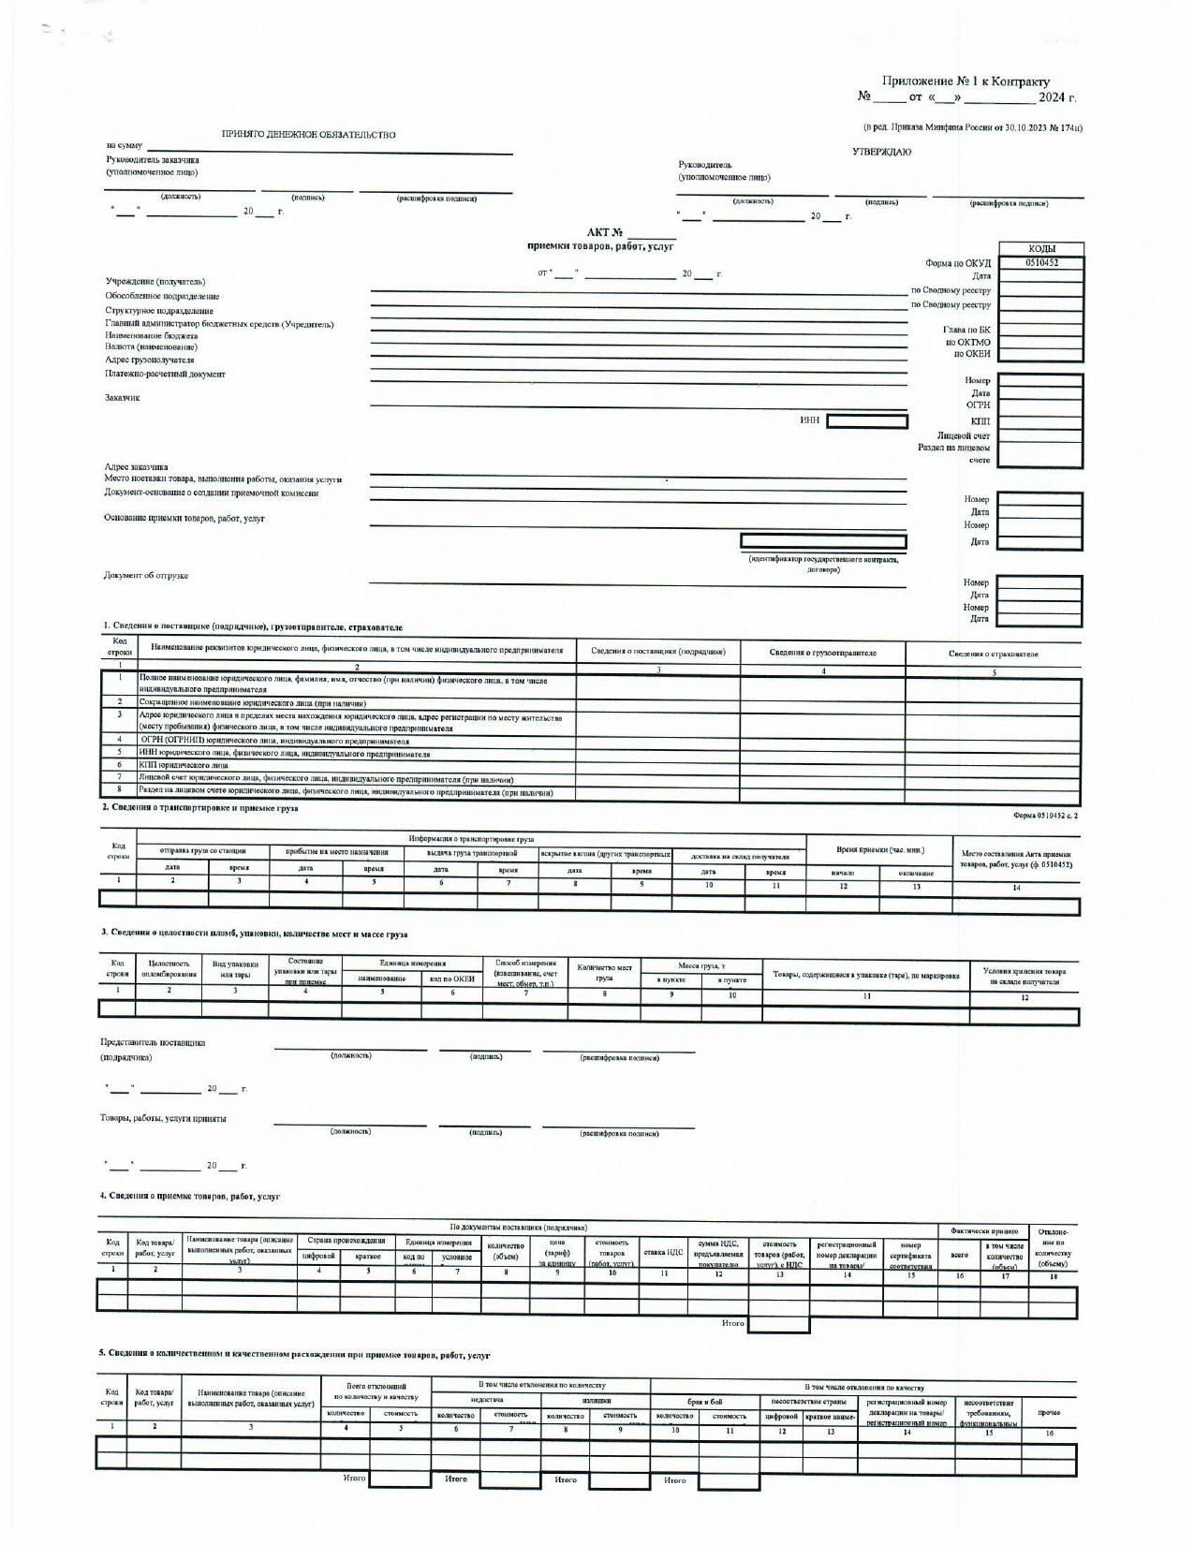

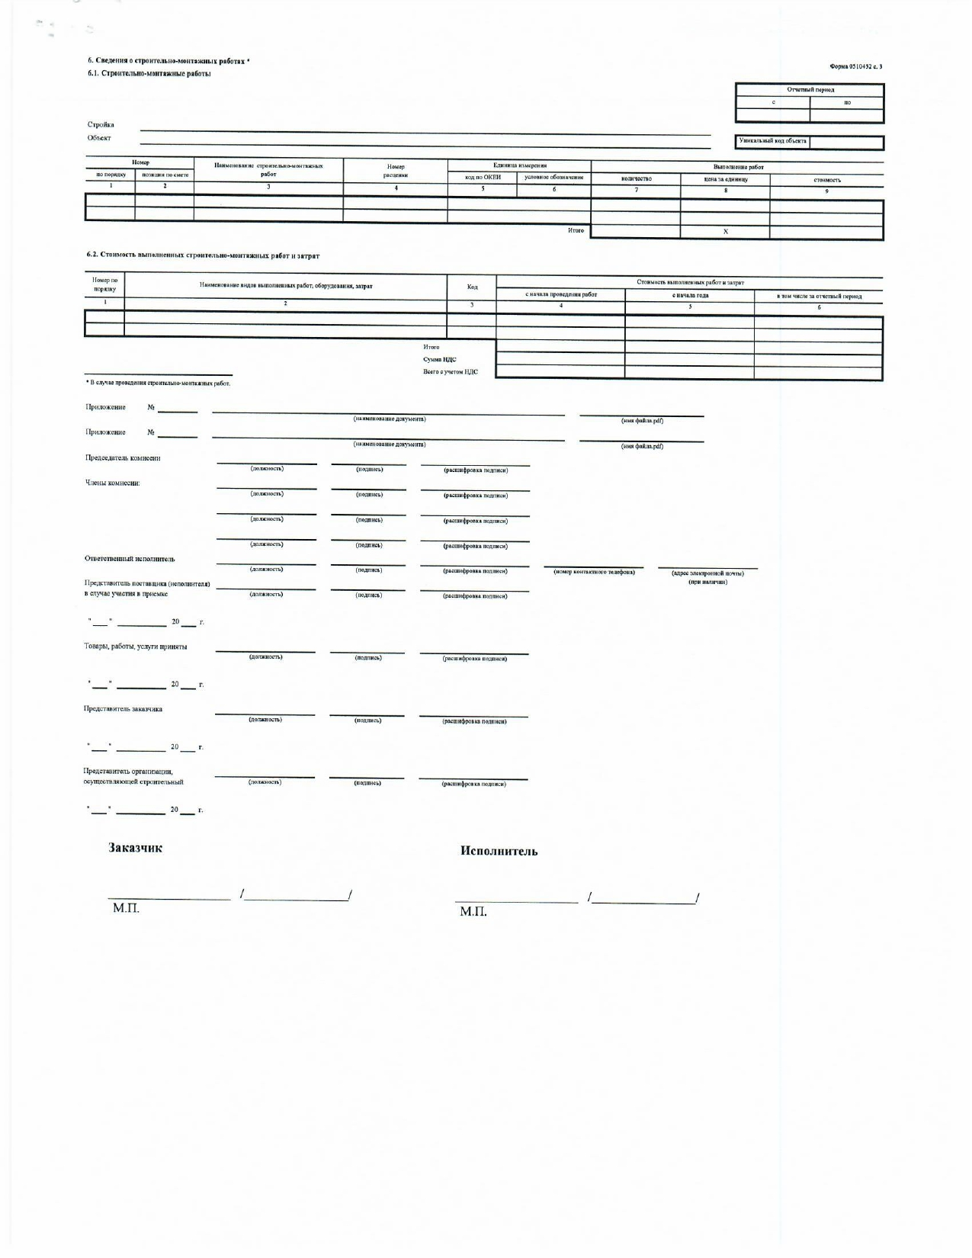

Заказчик:  Начальник  подполковник внутренней службы  ____________________ А.Л. Розаев  М.П. | Поставщик:  ____________________  М.П.

